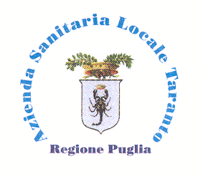Corso di Formazione “ La tutela assistenziale-previdenziale delle donne con patologia oncologica ”.

Sede: Cittadella delle imprese - Taranto
Taranto, 15 dicembre 2017
Alla Segreteria Organizzativa
E-Mail: breastunit@asl.taranto.it
ASL TARANTO
COGNOME:
NOME:
LUOGO E DATA DI NASCITA:
CODICE FISCALE:
E MAIL:
Professione
……………………………………………………………………
Disciplina
……………………………………………………………………
DIPARTIMENTO
STRUTTURA COMPLESSA
UNITA’ OPERATIVA-SERVIZIO-UFFICIO:
INDIRIZZO PRIVATO:
TELEFONO:
Firma richiedente

________________________

Il Corso rientra nella quota di formazione obbligatoria. Il dipendente è considerato in servizio per la durata del corso, ai sensi dell'art.16 del Nuovo Regolamento della formazione aziendale dei dipendenti della ASL di Taranto, approvato con delibera n.487 del 2 marzo 2017 e documenta la presenza in servizio nell’ ambito del corso.
VISTO IL COORDINATORE O DIRIGENTE
(Solo per i dipendenti ASL)
____________________
IL DIRETTORE AUTORIZZA
(Solo per i dipendenti ASL)

____________________

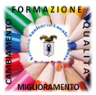
Il corso è accreditato ECM N3670 CON 7,2 CREDITI dal Provider 3850-33 .Richiesto accreditamento per CROAS ed Avvocati.

I dati acquisiti dall’UOD Formazione attraverso il presente modulo di iscrizione saranno trattati esclusivamente per gli adempimenti amministrativi e organizzativi conseguenti alla richiesta di partecipazione, compresa la trasmissione dei dati per l’attribuzione dei crediti ecm. Il trattamento dei dati
avverrà sia in forma cartacea che elettronica nel rispetto del D.L. della Privacy 196/2003 art. 7 e 13. L’informativa Privacy completa è consultabile presso l’UOD Formazione.

